**на 2023-2024**

**2024**

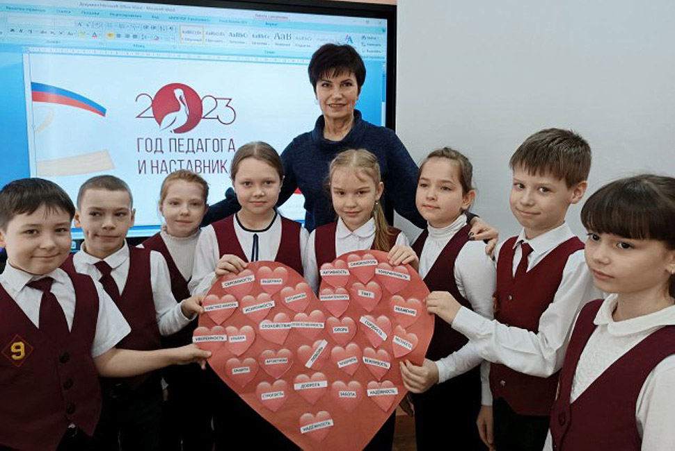

1

ПЛАН ОТДЕЛА ОБРАЗОВАНИЯ СЕРДОБСКОГО РАЙОНА

НА 2024-2025 УЧЕБНЫЙ ГОД

**учебный год**

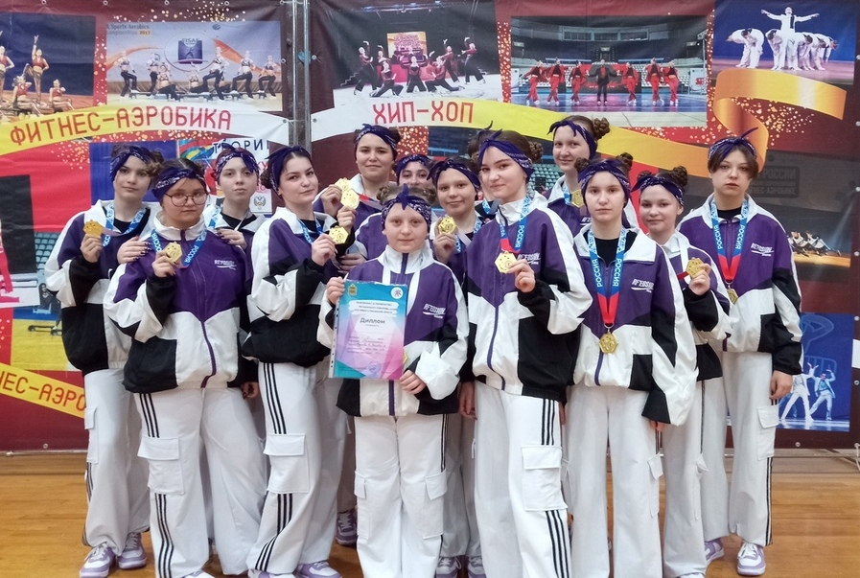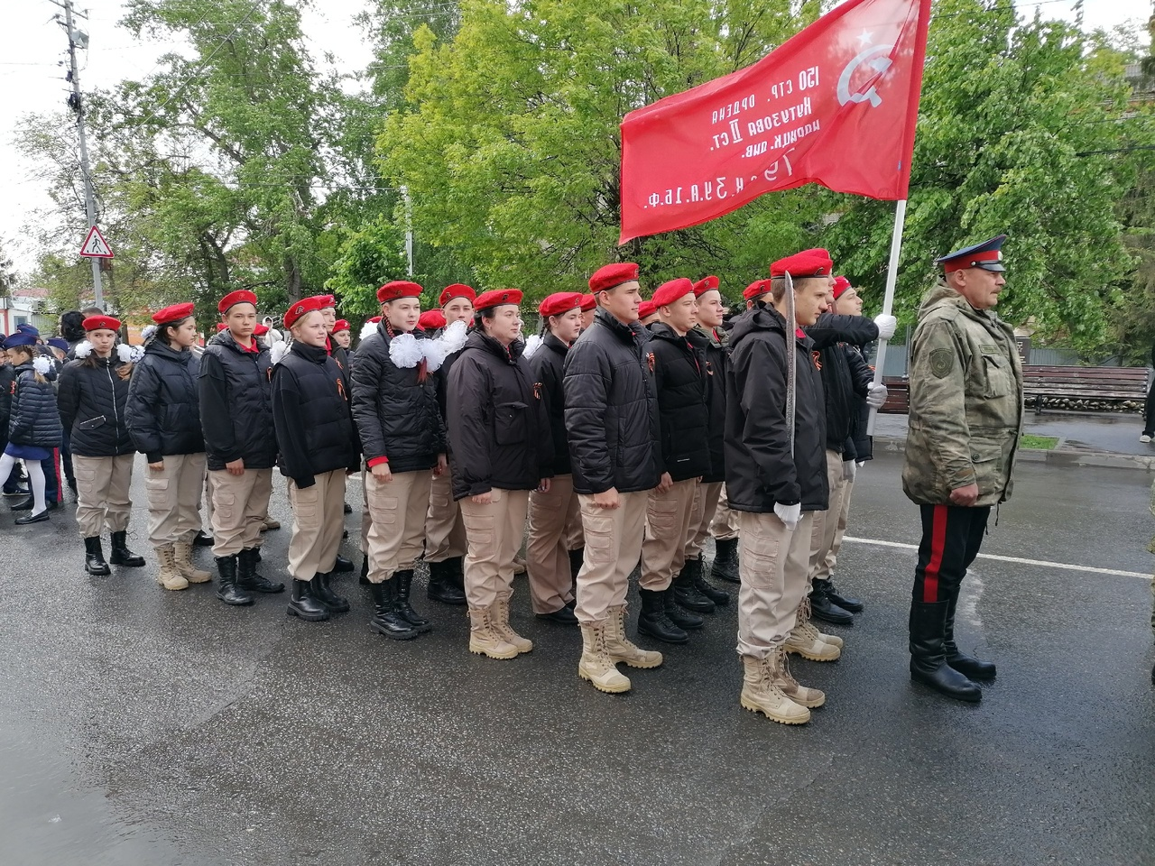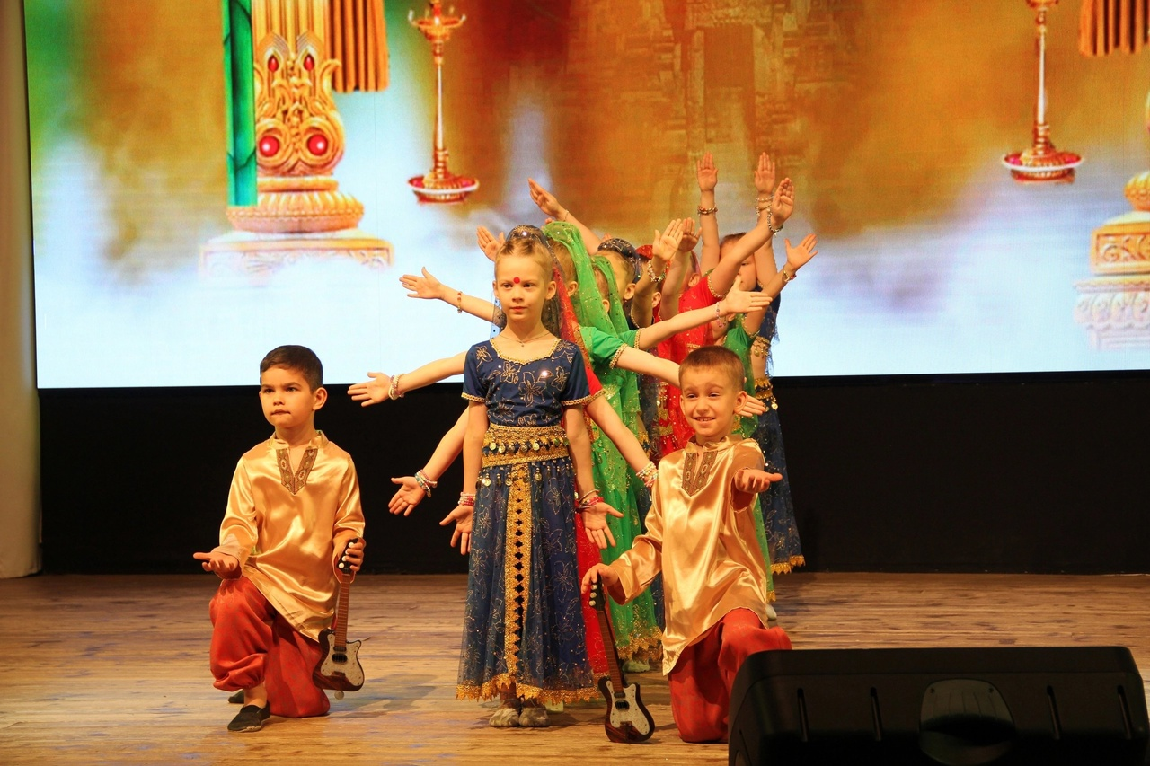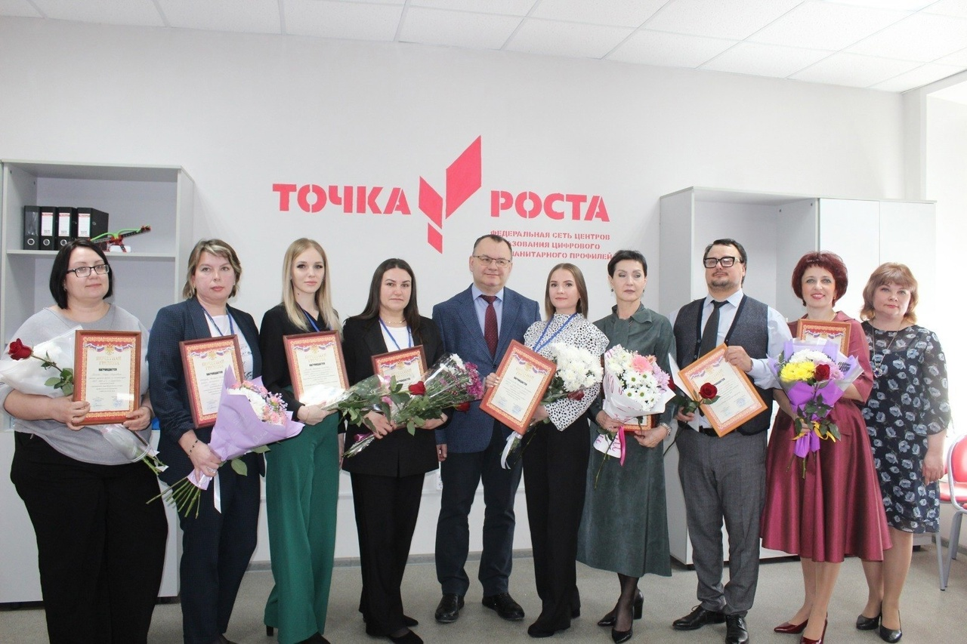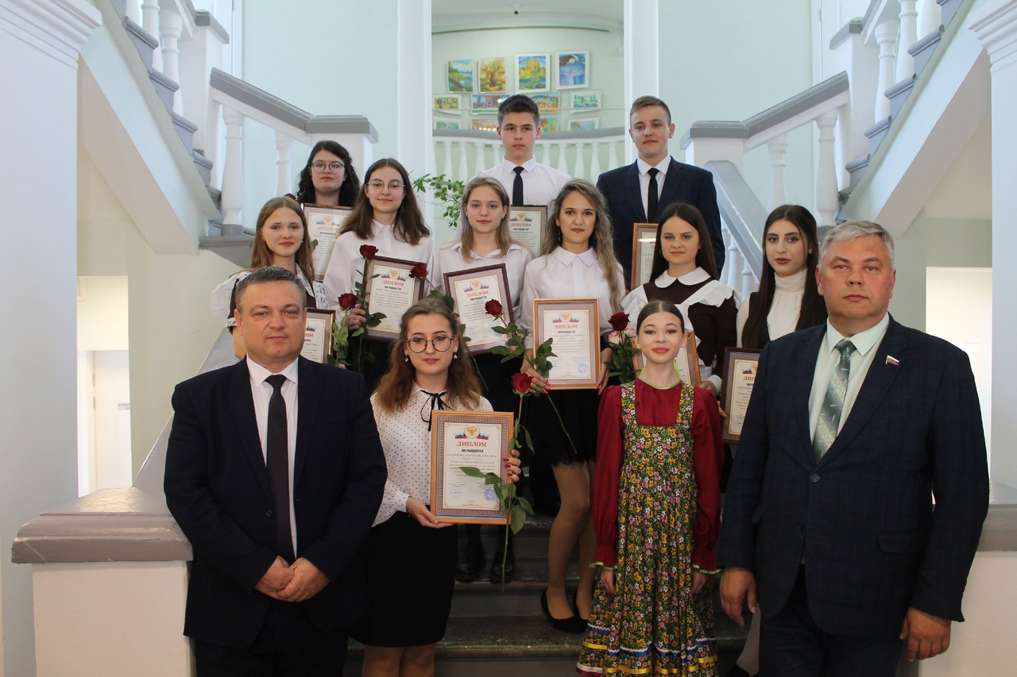

ОТДЕЛ ОБРАЗОВАНИЯ СЕРДОБСКОГО РАЙОНА

Пензенской области

**«УТВЕРЖДАЮ»**

**Начальник отдела образования**

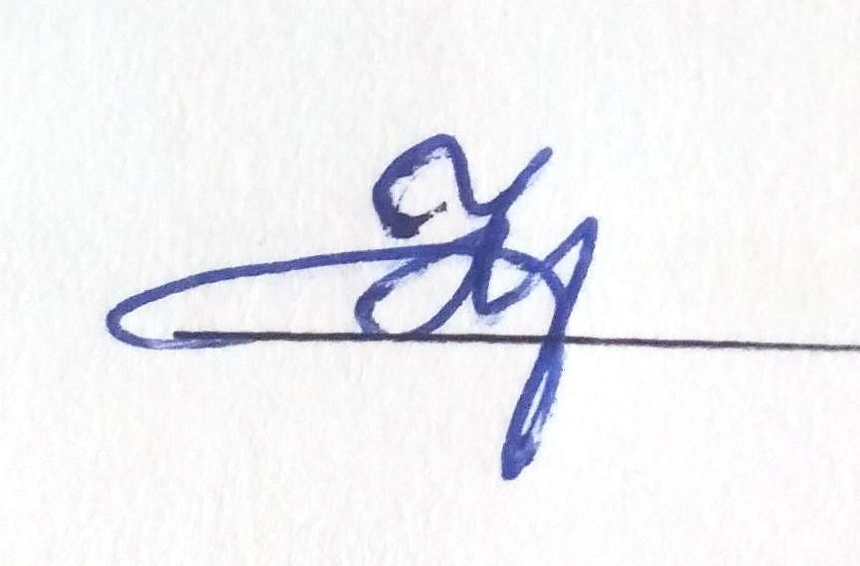

**В.В. Кабулахина**

«26» августа 2024 г.

ПЛАН РАБОТЫ

ОТДЕЛА БРАЗОВАНИЯ СЕРДОБСКОГО АЙОНА

**на 2024 – 2025 УЧЕБНЫЙ ГОД**

Сердобск

2024

С О Д Е Р Ж А Н И Е :

|  |  |  |
| --- | --- | --- |
| № п/п | Наименование | Страница |
| Раздел I | Основные направления образовательной  политики в 2024-2025 учебном году | 4-5 |
| Раздел II | Регламент работы отдела | 5 |
| Раздел III | Вопросы, выносимые на заседания Коллегии  Отдела образования | 5-6 |
| Раздел IV | Нормотворческая деятельность | 6-9 |
| Раздел V | Контрольная и аналитическая деятельность  отдела | 9-13 |
| Раздел VI | Работа с педагогическими кадрами | 13-17 |
| Раздел VII | Охрана прав детей. Взаимодействие с  общественными организациями | 17-19 |
| Раздел VIII | Массовые и спортивные мероприятия | 19-26 |
| Раздел IX | Перечень информации, представляемой в  отдел образования образовательными организациями | 26-28 |
| Раздел X | Хозяйственная и финансовая деятельность | 28-29 |

РАЗДЕЛ I.

ОСНОВНЫЕ НАПРАВЛЕНИЯ ОБРАЗОВАТЕЛЬНОЙ ПОЛИТИКИ В 2024-2025 УЧЕБНОМ ГОДУ

Основные направления образовательной политики в образовательных организациях Сердобского района в 2024-2025 учебном году строятся в соответствии с Федеральным Законом РФ «Об образовании в Российской Федерации». «Концепцией модернизации российского образования», «Стратегией развития воспитания в Российской Федерации до 2025 года», региональными, муниципальными программами развития образования и направлены на реализацию национального проекта «Образование».

Основными целями деятельности Отдела образования являются:

1. Обеспечение доступности качественного образования для удовлетворения потребностей граждан и общества.
2. Создание условий для активного включения детей и молодёжи в социально – экономическую, политическую и культурную жизнь общества.
3. Воспитание в духе традиционных духовно-нравственных ценностей активной, физически здоровой, высоконравственной личности детей и молодежи.
4. Повышение эффективности управления муниципальной системой образования.
5. Совершенствование условий образовательного процесса.
6. Реализация национальной стратегии в области образования, через участие в Федеральных проектах: «Образование», «Десятилетие детства», «Современная школа: Центр гуманитарного и технологического образования: точки роста», «Успех каждого ребенка», «Цифровая образовательная среда», «Социальная активность».

Для достижения этих целей необходимо решить следующие задачи:

* Обеспечение качества образования, совершенствование его содержания и технологий обучения.
* Развитие системы обеспечения качественного образования. Обеспечение максимальной степени доступности дошкольных образовательных организаций через модернизацию муниципальной системы дошкольного образования.
* Сохранение единого образовательного пространства в условиях вариативности образования.
* Модернизация образовательных программ в системе дошкольного, начального общего, основного общего, среднего общего и дополнительного образования, направленная на достижение современного качества учебных результатов.
* Предоставление услуг в электронном виде в соответствии с федеральным законодательством.
* Обеспечение перехода образовательных организаций на стандарты второго поколения.
* Развитие инновационный деятельности в системе образования.
* Совершенствование школьной инфраструктуры.
* Развитие системы дошкольного образования. Работа по ФГОС дошкольного образования.
* Организация обучения детей с ОВЗ и детей – инвалидов.
* Совершенствование воспитательных систем образовательных организаций, направленных на формирование нравственного, ответственного, инициативного и компетентного гражданина России, в соответствии со Стратегией развития воспитания в Российской Федерации до 2025 года.
* Профилактика асоциального поведения подростков.
* Создание условий для творческого развития детей, формирование здорового образа жизни, обеспечение возможности для учащихся вести здоровый образ жизни и систематически заниматься физической культурой и спортом.
* Обеспечение поддержки и развития одарённых детей.
* Внедрение в педагогическую практику современных технологий, направленных на развитие одаренности детей.
* Развитие научно-технического творчества учащихся.
* Поддержка и содействие общедоступной системы дополнительного образования детей.
* Повышение эффективности реализации социальных функций системы образования: организация отдыха и оздоровления детей, сохранение духовно-нравственных традиций, семейных отношений, семейного воспитания, развитие предпринимательства при поддержке системы образования.
* Участие в Федеральных проектах: «Учитель будущего», «Земский учитель».
* Повышение педагогического мастерства работников образования.
* Совершенствование системы подготовки, переподготовки и повышения квалификации педагогов и руководителей образовательных организаций.
* Обеспечение государственных интересов в сфере образования.
* Совершенствование экономических механизмов в образовании.

РАЗДЕЛ II.

РЕГЛАМЕНТ РАБОТЫ ОТДЕЛА

|  |  |  |
| --- | --- | --- |
| **№**  **п/п** | **Наименование** | **Периодичность** |
| 1. | Заседания коллегий Отдела образования. | Ежеквартально,  4 раза в год |
| 2. | Совещания руководителей образовательных организаций  /директоров, зам. директоров, заведующих ДОУ/ | Ежемесячно |
| 3. | Семинары руководителей образовательных организаций  района. | Ежеквартально |
| 4. | Заседания методических объединений педагогов. | 1 раз в четверть |
| 5. | Заседания ПМПК. | По мере необходимости |
| 6. | Семинары общественных инспекторов | 2 раза в год |
| 7. | Заседания комиссии по профилактике асоциального  поведения школьника. | 1 раз в месяц |
| 8. | Оперативные совещания работников Отдела образования. | Еженедельно  /понедельник/ |

РАЗДЕЛ III.

ВОПРОСЫ, ВЫНОСИМЫЕ НА ЗАСЕДАНИЯ КОЛЛЕГИИ ОТДЕЛА ОБРАЗОВАНИЯ

|  |  |  |  |  |
| --- | --- | --- | --- | --- |
| **№**  **п/п** | **Наименование вопроса** | **Дата коллегии** | **Ответственные за подготовку**  **вопроса** | **Контроль** |
| 1. | О повышении качества образования и задачах на 2024-2025 учебный год | Октябрь 2024 г. | Корочкова Е.А. | Кабулахина В.В. |
| 2. | О результатах социально психологического тестирования обучающихся в 2024 году | Декабрь 2024г. | Бузина Е.В. | Грибань Л.А. |
| 3. | Реализация проектов в сфере патриотического воспитания школьников в образовательных организациях Сердобского района | Февраль 2025 г. | Давлетова Е.А. | Грибань Л.А. |
| 4. | Обеспечение открытости и доступности дошкольного образования в современных условиях | Апрель 2025г. | Ершова Е.И. | Кабулахина В.В. |

РАЗДЕЛ IV.

**НОРМОТВОРЧЕСКАЯ ДЕЯТЕЛЬНОСТЬ**

***СЕНТЯБРЬ***

|  |  |  |  |
| --- | --- | --- | --- |
| **№**  **п/п** | **Наименование** | **Срок** | **Ответственные** |
| 1. | Проект Постановления Администрации Сердобского района «Об утверждении порядка питания обучающихся общеобразовательных  организаций на 2024-2025учебный год» | Июль 2024 | Грибань Л.А. |
| 2. | Положение «Об организации проведения  «Губернаторских тестов» в общеобразовательных школах» | до 12.09.2024 | Лапшонкова В.В. |
| 3. | Положение о районном фестивале «Новые  информационные технологии в образовании» | до 10.09.2024 | Методисты |
| 4. | Внесение изменений в локальные акты Отдела образования | Сентябрь | Специалисты  Отдела образования |
| 5. | Положение о муниципальном этапе XXV Всероссийской акции «Я - Гражданин России» | до 30.09.2024 | Давлетова Е.А. |
| 6. | Положение о муниципальном этапе областного фестиваля-конкурса агитбригад «Радуга жизни – 2024» | Сентябрь  2024 | Давлетова Е.А. |
| 7. | Приказ «Об утверждении плана по подготовке к ГИА в 2024-2025 учебном году» | до 01.09.2024 | Корочкова Е.А. |
| 8. | Приказ «Об утверждении плана по подготовке  к ВПР в 2024-2025 учебном году» | до 01.09.2024 | Корочкова Е.А. |
| 9. | Об утверждении плана муниципальных методических объедений педагогических работников ДОУ Сердобского района 2024-2025 учебный год | до 01.09.2024 | Ершова Е.И. |

***ОКТЯБРЬ***

|  |  |  |  |
| --- | --- | --- | --- |
| **№**  **п/п** | **Наименование** | **Срок** | **Ответственные** |
| 1. | Приказ по контролю за адаптацией  первоклассников | до 01.10.2024 | Корочкова Е.А. |
| 2. | Положение о проведении муниципального этапа Всероссийского конкурса хоровых и вокальных коллективов | Октябрь 2024 | Давлетова Е.А. |
| 3. | Положение о муниципальном этапе Всероссийского конкурса художественного творчества «Пожарная безопасность глазами детей» | Октябрь 2024 | Давлетова Е.А. |
| 4. | Положение о муниципальном этапе Всероссийского фестиваля детско-юношеского творчества по противопожарной тематике «Юные таланты за безопасность» | Октябрь 2024 | Давлетова Е.А. |
| 5. | Положение о муниципальном этапе Всероссийского конкурса литературного творчества «Человек доброй воли» | Октябрь 2024 | Давлетова Е.А. |
| 6. | Приказы о проведении репетиционных экзаменов в форме ЕГЭ и ОГЭ по новым технологиям  с привлечением всех служб | до 01.10.2024 | Корочкова Е.А. |

***НОЯБРЬ***

|  |  |  |  |
| --- | --- | --- | --- |
| **№**  **п/п** | **Наименование** | **Срок** | **Ответственные** |
| 1. | Приказ о проведении школьного и муниципального этапов всероссийской олимпиады школьников | до 01.11.2024 | Гладкова Е.В. |
| 2. | Положение о проведении муниципального этапа регионального проекта «Танцующая школа» | Ноябрь 2024 | Давлетова Е.А. |
| 3. | Приказ о проведении итогового сочинения | до 15.11.2024 | Корочкова Е.А. |
| 4. | Подготовка муниципальной программы «Развитие образования в Сердобском районе на 2025 год» | до 15. 11.2023 | Грибань Л.А.  Гуренкова М.С. |

***ДЕКАБРЬ***

|  |  |  |  |
| --- | --- | --- | --- |
| **№ п/п** | **Наименование** | **Срок** | **Ответственные** |
| 1. | Приказ об организации проведения  Новогодних праздников | до 20.12.2024 | Ершова Е.И.  Давлетова Е.А. |
| 2. | Приказ о проведении районной научно-практической конференции  младших школьников и детей старшего дошкольного возраста «Я – исследователь» | до 20.12.2024 | Гладкова Е.В. |

***ЯНВАРЬ***

|  |  |  |  |
| --- | --- | --- | --- |
| **№**  **п/п** | **Наименование** | **Срок** | **Ответственные** |
| 3. | Положение о муниципальном этапе областного онлайн-конкурса видеоматериалов (видеоотчетов) «Мой Культурный дневник» | Январь 2024 | Давлетова Е.А. |
| 4. | Приказы, инструктивные письма «О проведении государственной итоговой аттестации  выпускников 9, 11 классов» | до 15.01.2025 | Корочкова Е.А. |
| 5. | Подготовка проекта Постановления «О закреплении муниципальных образовательных организаций Сердобского района, реализующих образовательную программу дошкольного образования за территориями» | до 01.04.2025 | Ершова Е.И. |

***ФЕВРАЛЬ***

|  |  |  |  |
| --- | --- | --- | --- |
| **№**  **п/п** | **Наименование** | **Срок** | **Ответственные** |
| 2. | Положение о муниципальном этапе областного конкурса творческих работ обучающихся ОО «Победа далекая и близкая» | Февраль 2025 | Давлетова Е.А. |
| 3. | Приказ о проведении конкурса «Воспитатель  года – 2025» на муниципальном этапе. | До 02.02.2025 | Ершова Е.И. |
| 4. | Подготовка проекта Постановления «Об  организации отдыха, оздоровления и занятости подростков в 2025 году» | до 01.02.2025 | Ершова Е.И. |

***МАРТ***

|  |  |  |  |
| --- | --- | --- | --- |
| **№**  **п/п** | **Наименование** | **Срок** | **Ответственные** |
| 1. | Приказ «О подготовке детских  оздоровительных лагерей к летней  оздоровительной кампании 2025 г.» | 05.03.2025 | Ершова Е.И. |
| 2. | Положение о муниципальном этапе областного конкурса чтецов «Слово о России» | Март 2024 | Давлетова Е.А. |
| 4. | Приказы о проведении тренировочных  экзаменов в форме ЕГЭ и ОГЭ. | Март 2025 | Корочкова Е.А. |

***АПРЕЛЬ***

|  |  |  |  |
| --- | --- | --- | --- |
| **№**  **п/п** | **Наименование** | **Срок** | **Ответственные** |
| 1. | Приказ о проведении встречи чествования одарённых и талантливых детей. | До 20.04.2025 | Гладкова Е.В. |
| 2. | Приказ об организованном завершении 2024-  2025 учебного года | до 20.04.2025 | Корочкова Е.А. |

***МАЙ***

|  |  |  |  |
| --- | --- | --- | --- |
| **№**  **п/п** | **Наименование** | **Срок** | **Ответственные** |
| 1. | Приказ по организации ПМПК в ДОУ | до 10.05.2025 | Ершова Е.И. |
| 2. | Приказ об организованном проведении праздника «Последний звонок 2024» в ОО | 15.05.2025 | Давлетова Е.А. |

***ИЮНЬ***

|  |  |  |  |
| --- | --- | --- | --- |
| **№**  **п/п** | **Наименование** | **Срок** | **Ответственные** |
| 1. | Проект постановления о проведении районного  выпускного вечера «Алые паруса» | до 08.06.2025 | Попеко Е.В.,  методисты |
| 2. | Приказы по организации летнего отдыха детей в июне | В течение месяца | Ершова Е.И. |

***ИЮЛЬ***

|  |  |  |  |
| --- | --- | --- | --- |
| **№**  **п/п** | **Наименование** | **Срок** | **Ответственные** |
| 1. | Приказ о подготовке образовательных  организаций к новому 2025– 2026 учебному году. | До 01.07.2025 | Березин В.Ю. |
| 2. | Приказы по организации летнего отдыха детей в июле | В течение месяца | Ершова Е.И. |

***АВГУСТ***

|  |  |  |  |
| --- | --- | --- | --- |
| **№**  **п/п** | **Наименование** | **Срок** | **Ответственные** |
| 1. | Приказы по организации летнего отдыха детей в августе | В течение месяца | Ершова Е.И. |
| 2. | Приказ по утверждению муниципального проекта «Танцевальный калейдоскоп» на 2025-2026 учебный год | До 18 августа 2025 | Ершова Е.И. |

***В ТЕЧЕНИЕ УЧЕБНОГО ГОДА***

|  |  |  |  |
| --- | --- | --- | --- |
| **№**  **п/п** | **Наименование** | **Срок** | **Ответственные** |
| 1. | Проекты Постановлений Главы администрации района и проекты решений районного собрания представителей по вопросам образования. | По мере необходимости | Специалисты отдела, методический  отдел |
| 2. | Инструктивные письма и методические рекомендации по вопросам образования. | По мере необходимости | Специалисты отдела, методический  отдел |
| 3. | Ревизия нормативных правовых актов отдела  образования на соответствие их законодательству РФ и Пензенской области. | По мере необходимости | Кабулахина В.В.  Грибань Л.А. |
| 4. | Издание приказов по текущей деятельности (по  мере необходимости) | По мере  необходимости | Специалисты  отдела образования |
| 5. | Положения о районных конкурсах, соревнованиях | По мере необходимости | Специалисты отдела  образования, |
| 6. | Инструктивные письма по вопросам профилактики правонарушений, оздоровительной работе с обучающимися воспитанниками и иным вопросам в сфере образования | По мере необходимости | Специалисты отдела образования, методисты |
| 7. | Приказы, инструктивные письма по контролю за  деятельностью образовательных организаций | Постоянно | Специалисты,  Методисты |

РАЗДЕЛ V.

КОНТРОЛЬНАЯ И АНАЛИТИЧЕСКАЯ ДЕЯТЕЛЬНОСТЬ ОТДЕЛА

***СЕНТЯБРЬ***

|  |  |  |  |  |
| --- | --- | --- | --- | --- |
| **№ пп** | **Характер деятельности** | **Срок** | **Форма**  **подведения итогов** | **Ответственные** |
| 1. | Анализ внеурочной занятости обучающихся в ОУ, учреждениях дополнительного  образования | до  27.09.2025 | Справка | Грибань Л.А.  Давлетова Е.А.  Лапшонкова В.В. |
| 2. | Контроль за проведением ГИА – 9 в дополнительные сроки | до  25.09.2024 | Справка | Кабулахина В.В.  Корочкова Е.А. |
| 3. | Анализ работы общеобразовательных организаций по организованному началу  нового учебного года | до  25.09.2024 | Совещание | Корочкова Е.А. |
| 4. | Итоги комплектования общеобразовательных организаций и организаций дополнительного  образования | В течение месяца | Совещание | Грибань Л.А. |
| 5. | Анализ рабочих программ воспитания, планов воспитательной и профилактической работы  ОУ | Третья декада | Информация о результатах | Грибань Л.А.,  Бузина Е.В.,  Давлетова Е.А.,  Лапшонкова В.В. |
| 6. | Итоги трудоустройства  выпускников 2024 года | Третья  декада | Совещание | Корочкова А.А. |
| 7. | Анализ обеспеченности школьными учебниками | до  10.09.2024 | Справка | Гладкова Е.В. |
| 9. | Изучение деятельности ДОУ по ФГОС ДО  МДОУ №15 г. Сердобска | до  29.09.2024 | Справка | Ершова Е.И. |
| 10. | Об итогах комплектования ДОУ на 2022-2023  уч.г.(организация работы в программе « Электронный  детский сад») | до  30.09.2024 | Информация о результатах | Ершова Е.И. |
| 11. | Сбор и обобщение информации о детях- инвалидах и детях с ОВЗ в  ОО | до  30.09.2024 | Информация. Отчет в МО | Корочкова Е.А.  Ершова Е.И. |

***ОКТЯБРЬ***

|  |  |  |  |  |
| --- | --- | --- | --- | --- |
| **№ п/п** | **Характер деятельности** | **Срок** | **Форма подведения**  **итогов** | **Ответственные** |
| 1. | Анализ занятости обучающихся в системе дополнительного  образования детей | Первая декада | Информация о результатах | Давлетова Е.А. Лапшонкова В.В. |
| 2 | Формирование муниципальной базы данных  участников ГИА-2025 | До  30.10.2024 | Сведения в РИС | Корочкова Е.А.  Кузнецова Е.В. |
| 3. | Контроль за адаптацией первоклассников, мониторинг готовности  первоклассников к школе | До  30.10.2024 | Справка | Корочкова Е.А. |
| 4. | Контроль за реализацией ФГОС НОО, ФГОС ООО, ФГОС СОО | До  30.10.2024 | Справка | Корочкова Е.А. |
| 5. | Контроль за подготовкой к итоговому собеседованию в 9  классе и ИС -11 | В течение месяца | Справка | Корочкова Е.А. |
| 1. 6 | Контроль за организацией и проведением НИКО в МОУ СОШ № 9 г.Сердобска и МОУ СОШ с.Мещерское | До 20.10.2024 | Справка | Корочкова Е.А. |

***НОЯБРЬ***

|  |  |  |  |  |
| --- | --- | --- | --- | --- |
| **№ пп** | **Характер деятельности** | **Срок** | **Форма подведения итогов** | **Ответственные** |
| 1. | Контроль за подготовкой к итоговому сочинению | До  15.11.2024 | Справка | Корочкова Е.А. |
| 2. | Контроль за обучением претендентов на получение аттестатов о среднем общем образовании с отличием и награждение медалью «За особые успехи в учении» 1 и 2 степеней. | В течение месяца | Справка | Корочкова Е.А. |
| 3 | Деятельность образовательных учреждений по профилактике БДД | Вторая декада | Информация о результатах | Бузина Е.В. |

***ДЕКАБРЬ***

|  |  |  |  |  |
| --- | --- | --- | --- | --- |
| **№**  **пп** | **Характер деятельности** | **Срок** | **Форма**  **подведения** | **Ответственные** |
| 1. | Деятельность образовательных учреждений по профилактике  правонарушений и преступлений подростков | Первая декада | Информация о результатах | Бузина Е.В. |
| 2. | Контроль за подготовкой к ГИА -2025 | До 28.12.2024 | Справка | Корочкова Е.А. |
| 3. | Контроль за подготовкой к  ВПР- 2025 | До 28.12.2024 | Справка | Корочкова Е.А. |
| 4. | Контроль за организацией и проведением ИС – 11 | В сроки, установленные  Рособрнадзором | Совещание | Корочкова Е.А. |

***ЯНВАРЬ***

|  |  |  |  |  |
| --- | --- | --- | --- | --- |
| **№ пп** | **Характер деятельности** | **Срок** | **Форма**  **подведения итогов** | **Ответственные** |
| 1. | Контроль за опубликованием публичных докладов на сайтах  ДОУ | До  30.01.2025 | Информация о результатах | Ершова Е.И. |
| 2. | Контроль за организаций учебного процесса в профильных классах на  уровне СОО | До  30.01.2025 | Справка | Корочкова Е.А. |

***ФЕВРАЛЬ***

|  |  |  |  |  |
| --- | --- | --- | --- | --- |
| **№ пп** | **Характер деятельности** | **Срок** | **Форма**  **подведения итогов** | **Ответственные** |
| 1. | Контроль за организацией подготовки к ГИА – 9  (обязательные предметы по выбору) | До  10.02.2025 | Справка | Корочкова Е.А. |

***МАРТ***

|  |  |  |  |  |
| --- | --- | --- | --- | --- |
| **№ пп** | **Характер деятельности** | **Срок** | **Форма подведения**  **итогов** | **Ответственные** |
| 1. | Изучение работы школ по подготовке к ГИА -11 | До  20.03.2025 | Совещание | Корочкова Е.А. |
| 2. | Контроль соблюдения правил приема, перевода и  отчисления детей в ДОУ | До  30.03.2025 | Совещание | Ершова Е.И. |
| 3. | Контроль за проведением ВПР | Март-май | Справка | Корочкова Е.А. |
| 4. | Планирование ГИА 2025 | 23-  30.03.2025 | Сведения в РИС | Корочкова Е.А.  Кузнецова Е.В. |
| 5. | Проведение репетиционных экзаменов в  форме ЕГЭ и ОГЭ | Март-май  2025 | Совещание | Корочкова Е.А. |
| 6. | Проведение ежегодной акции для родителей и представителей общественности «Сдаем ЕГЭ вместе» | Март 2025 | Отчет на МО ПО | Корочкова Е.А. |

***АПРЕЛЬ***

|  |  |  |  |  |
| --- | --- | --- | --- | --- |
| **№ пп** | **Характер деятельности** | **Срок** | **Форма подведения**  **итогов** | **Ответственные** |
| 1. | Анализ программ летнего отдыха и оздоровления детей в общеобразовательных  организациях | Третья декада | Информация | Попеко Е.В.  Давлетова Е.А. |
| 2. | Анализ обучения претендентов на награждение медалями «За  особые успехи в учении 1 и 2 степеней» | До  15.04.2025 | Справка | Корочкова Е.А. |
| 3. | Итоги проведение репетиционных экзаменов вформе ЕГЭ и ОГЭ | До  30.04.2025 | Совещание | Корочкова Е.А. |
| 4. | Эффективность работы по созданию условий для социально-коммуникативного развития дошкольников  ( дошкольной группы на базе школы с.Мещерское) | До  20.04.2025 | Справка | Ершова Е.И. |
| 5. | Контроль за проведением ВПР | В течение  месяца | Справка | Корочкова Е.А. |

***МАЙ***

|  |  |  |  |  |
| --- | --- | --- | --- | --- |
| **№ пп** | **Характер деятельности** | **Срок** | **Форма**  **подведения**  **итогов** | **Ответственные** |
| 1. | Анализ программ летнего отдыха, оздоровления,  занятости детей в загородных  лагерях и ЛТО | Третья декада | Информация | Попеко Е.В.  Давлетова Е.А. |
| 2. | Допуск выпускников 9,11 классов к ГИА | До  20.05.2025 | Совещание | Корочкова Е.А. |
| 3. | Контроль за проведением ВПР | В течение  месяца |  | Корочкова Е.А. |

***ИЮНЬ- ИЮЛЬ – АВГУСТ***

|  |  |  |  |  |
| --- | --- | --- | --- | --- |
| **№ пп** | **Характер деятельности** | **Срок** | **Форма подведения**  **итогов** | **Ответственные** |
| 1. | Контроль за осуществлением ремонтных работ по подготовке к новому учебному году и к  отопительному сезону | Постоянно | Совещание | Материально – технический отдел |
| 2. | Контроль за ходом летней оздоровительной кампании в  2025 г. | Постоянно | Совещание | Грибань Л.А.,  Ершова Е.И. |

***В ТЕЧЕНИЕ ГОДА***

|  |  |
| --- | --- |
| **№**  **пп** | **Характер деятельности** |
| 1. | Мониторинг учета посещаемости занятий обучающихся, состоящих на профилактическом учете и воспитанников, воспитывающихся в неблагополучных семьях |
| 2. | Анализ взаимодействия образовательных организаций внутри муниципальной сети. |
| 3. | Контроль за соблюдением лицензионных и аккредитационных требований. |
| 4. | Мониторинг деятельности классных руководителей |
| 5. | Мониторинг развития физкультурно – массовой деятельности в ОУ |
| 6. | Анализ питания детей в ДОУ и ОУ |
| 7. | Анализ работы ОУ по рассмотрению обращений граждан. |
| 8. | Анализ правонарушений, совершаемых несовершеннолетними |
| 9. | Изучение сводок правонарушений среди несовершеннолетних |
| 10. | Еженедельный контроль за посещаемостью обучающихся в ОУ |
| 11. | Мониторинг систем образования |
| 12. | Организация мониторинга состояния здоровья обучающихся, качественного рациона  питания, санитарно-эпидемиологического состояния столовых и пищеблоков |
| 13. | Сбор и обобщение информации о детях-инвалидах и лицах с ОВЗ |

РАЗДЕЛ VI.

РАБОТА С ПЕДАГОГИЧЕСКИМИ КАДРАМИ

***АВГУСТ***

|  |  |  |  |
| --- | --- | --- | --- |
| **№**  **п/п** | **Наименование** | **Срок** | **Ответственные** |
| 1. | Районный августовский форум педагогических работников, посвященный началу нового учебного года «Образование Сердобского района: Вызовы. Решения. Перспективы» | 27.08.2025 | Попеко Е.В.,  методический отдел |
| ***2.*** | Чествование молодых специалистов | 27.08.2025 | Методический отдел |
| 3. | Работа районных методических объединений учителей-предметников | 26.08.2025 | Методический отдел |

***СЕНТЯБРЬ***

|  |  |  |  |
| --- | --- | --- | --- |
| **№**  **п/п** | **Наименование** | **Срок** | **Ответственные** |
| 1. | Мониторинг состава педагогических кадров  района. | до  15.09.2024 | Гладкова Е.В. |
| 2. | Семинар руководителей районных  методических объединений | 02.09.2024 | Методический отдел |
| 3. | Мониторинг курсовой переподготовки  педагогических кадров. | 10.10.2024 | Методисты |
| 4 | МО на базе МДОУ №3 г. Сердобска  «Опыт организации образовательного процесса в ДОУ по федеральной программе дошкольного образования» | До 06.09.2024 | Ершова Е.И.  Петракова С.В. |

***ОКТЯБРЬ***

|  |  |  |  |  |
| --- | --- | --- | --- | --- |
| №  п/п | **Наименование** | **Срок** | | **Ответственные** |
| 1. | Торжественное мероприятие, посвященное празднованию Дня учителя | 02.10.2024 | | Попеко Е.В.,  методический отдел |
| 2. | Церемония вручения муниципальной премии в области образования Сердобского  района «Признание» | 02.10.2024 | | Попеко Е.В.,  методический отдел |
| 3. | Работа районных методических  объединений учителей. | в течение  месяца | | Руководители метод. объединений |
| 4. | Оказание методической помощи по подготовке к аттестации педагогических кадров | в течение  месяца | | Руководители ОО |
| 5. | Районный семинар руководителей  «Использование просветительского контента Всероссийского общества «Знание» в расширении кругозора и популяризации научных знаний и продвижении молодежных активностей среди школьников».  МОУ лицей № 2 г. Сердобска | Октябрь, 2024 | Грибань Л.А.,  Корочкова Е.А.,  Гладкова Е.В. | |
| 6 | Конкурс среди ДОУ «Лучшая методическая разработка по программе «Семьеведение» | До 25.10.2024 | Ершова Е.И., | |
| 7. | Курсы повышения квалификации тренеров – преподавателей и педагогов дополнительного образования | Октябрь 2024 | Гладкова Е.В. | |

***НОЯБРЬ***

|  |  |  |  |
| --- | --- | --- | --- |
| **№**  **п/п** | **Наименование** | **Срок** | **Ответственные** |
| 2. | Методическое объединение для руководителей и педагогов ДОУ:  Художественно – эстетическое развитие дошкольников.  ( на базе МДОУ № г. Сердобска). | 15.11.2024 | Ершова Е.И., |
| 3 | Конкур среди ДОУ «Лучший конспект для детей старшего дошкольного возраста по краеведению» | 27.11.2024 | Ершова Е.И. |

***ДЕКАБРЬ***

|  |  |  |  |
| --- | --- | --- | --- |
| **№**  **п/п** | **Наименование** | **Срок** | **Ответственные** |
| 1. | Районные методические объединения  учителей | в течение  месяца | Руководители метод.  объединений |
| 2. | Районный семинар руководителей  «Формирование ценностей здорового образа жизни в различных видах деятельности».  МОУ СОШ с. Мещерское | Декабрь, 2024 | Грибань Л.А.,  Корочкова Е.А.,  Гладкова Е.В. |
| 3 | Участие МДОУ № 1 с. Пригородное в областной научно-практической конференции « Литературное наследие Пензенского края дошкольникам» (из опыта работы) | Декабрь 2024 | Пикулина О.В. |
| 4 | Фотовыставка пособий по музыкальному развитию в ДОУ | Декабрь 2024 | Ершова Е.И. |
| 5 | Фотовыставка на лучшее оригинальное пособие по элементарной математике в ДОУ | Декабрь 2024 | Ершова Е.И. |

***ЯНВАРЬ***

|  |  |  |  |
| --- | --- | --- | --- |
| **№**  **п/п** | **Наименование** | **Срок** | **Ответственные** |
| 1. | Районный фестиваль молодых педагогов «К вершинам мастерства » | Январь 2025 | Попеко Е.В., методисты |
| 2. | Оказание методической помощи при подготовке к аттестации педагогических кадров | в течение  месяца | Руководители ОУ |

***ФЕВРАЛЬ***

|  |  |  |  |
| --- | --- | --- | --- |
| **№**  **п/п** | **Наименование** | **Срок** | **Ответственные** |
| 1. | Районные методические объединения  учителей. | В течение месяца | Руководители ОУ |
| 2. | О работе по формированию заказа учебников в школьных библиотеках в  2025 году | до 02.02.2025 | Гладкова Е.В. |
| 3. | Районный семинар руководителей  «Нравственно-патриотическое воспитание школьников как часть основной образовательной программы в контексте ФГОС НОО, ФГОС ООО, ФГОС СОО».  МОУ СОШ с.Пригородное | Февраль, 2025 | Грибань Л.А.,  Корочкова Е.А.,  Гладкова Е.В. |

***МАРТ***

|  |  |  |  |
| --- | --- | --- | --- |
| **№**  **п/п** | **Наименование** | **Срок** | **Ответственные** |
| 1. | Подготовка наградного материала на  педагогических работников | до 05.03.2025 | Гладкова Е.В. |
| 2. | Конкурс педагогического мастерства «Учитель года – 2025» | Март 2025 | Гладкова Е.В.  методисты |
| 3. | Районный конкурс профессионального  мастерства «Воспитатель года -2024» | 27.03.2025 | Ершова Е.И. |

***АПРЕЛЬ***

|  |  |  |  |
| --- | --- | --- | --- |
| **№**  **п/п** | **Наименование** | **Срок** | **Ответственные** |
| 1. | Семинар по подготовке и проведению ГИА в  2025 году | апрель 2025 г. | Корочкова Е.А. |
| 2. | Семинар-обучение общественных  наблюдателей для проведения ГИА | апрель 2025 г. | Корочкова Е.А. |
| 3 | Участие работников ППЭ в тренировочных мероприятиях по подготовке к ГИА – 9, 11 | апрель 2025 г. | Корочкова Е.А. |
| 4. | Обучающий семинар для педагогических  работников детских лагерей отдыха | апрель 2025 г. | Грибань Л.А.  Ершова Е.И.  Илюшина О.П. |
| 5. | Районный семинар руководителей  «Создание в школе творческой личностно-развивающей образовательной среды».  МОУ СОШ № 4 г.Сердобска | апрель, 2025 | Грибань Л.А.,  Корочкова Е.А.,  Гладкова Е.В. |

***МАЙ***

|  |  |  |  |
| --- | --- | --- | --- |
| **№**  **п/п** | **Наименование** | **Срок** | **Ответственные** |
| 1. | Семинар-совещание руководителей районных методических объединений: «О планировании работы на 2024/2025учебный  год». | До 20.05.2025 | Попеко Е.В.  Ершова Е.И. |
| 2. | Семинары с руководителями по организации  летнего отдыха и оздоровления детей | в течение  месяца | Ершова Е.И. |
| 3. | Круглый стол по итогам учебного года с руководителями ДОУ | 30.05.2025 | Ершова Е.И. |

**Работа с целевыми направлениями**

|  |  |  |  |
| --- | --- | --- | --- |
| 1. | Размещение предложений о целевом обучении [на Единой цифровой платформе](https://trudvsem.ru/target-education/search) «Работа в России» | До 10.06.2025 | Гладкова Е.В. |
| 2. | Работа с заявками абитуриентов, поданных в бумажном носителе (внесение данных на платформу «Работа в России») | До 25.07.2025 | Гладкова Е.В. |
| 3. | Заключение договоров о целевом обучении с абитуриентами и внесение данных на платформу «Работа в России» | До 31.08.2025 | Гладкова Е.В. |

**Работа стажировочных площадок**

|  |  |  |  |
| --- | --- | --- | --- |
| **Наименование**  **площадки** | **Направление**  **стажировки** | **Срок** | **Ответственные** |
| Центр дополнительного образования детей  (МБУ ДО ЦДТ г.  Сердобска) | Сборка и проектирование мобильных, автономных роботов для решения практических задач | декабрь 2024 | Давлетова Е.А. |
| Центр работы с одаренными детьми  (МОУ лицей № 2 г. Сердобска) | Организация деятельности школьных научных обществ на базе центра «Точка роста» естественно-научной направленности | март 2025 | Кузнецова Е.В. |
| Муниципальный центр дошкольного образования  (МДОУ детский сад № 14 г. Сердобска) | Целостное гармоничное развитие личности ребенка в процессе нравственно- патриотического  воспитания в современных условиях. | март 2025 | Ершова Е.И. |
| Центр профориентационной работы с обучающимися (МОУ СОШ № 4 г. Сердобска) | Реализация профориентационного минимума как условие успешной социализации личности | май 2023 | Корочкова Е.А. |

**Работа стажировочных площадок по проекту «Навигаторы детства»**

|  |  |  |  |
| --- | --- | --- | --- |
| **Наименование**  **площадки** | **Направление**  **стажировки** | **Срок** | **Ответственные** |
| Центр работы по программе «Орлята России»  (МОУ СОШ № 4 г. Сердобска) | Методические рекомендации к проведению официальной Церемонии посвящения обучающихся в Орлята России | **Сентябрь 2024г.** | Попеко Е.В.,  Рябова Е.А., советник по воспитанию  МОУ СОШ №4 |
| Центр работы по проекту «Навигаторы профилактики»  (МОУ СОШ № 6 г. Сердобска) | Презентация новой модели воспитательной и профилактической работы по проекту «Навигаторы профилактики» | **Апрель, 2025г.** | Попеко Е.В.,  Жулёва А.О., советник по воспитанию МОУ СОШ № 6 |

*Постоянно:*

1. Семинары заместителей директоров по УВР, воспитательной работе, работников ДОУ, педагогов УДО, школьных библиотекарей.
2. Методическая помощь учреждениям образования.
3. Пропаганда передового опыта через СМИ.
4. Посещение консультаций, участие в областных конференциях, семинарах.

*Ежеквартально:*

1. Работа стажировочных площадок на базе общеобразовательных организаций.
2. Заседания районных методических объединений (по плану).

РАЗДЕЛ VII.

ОХРАНА ПРАВ ДЕТЕЙ. ВЗАИМОДЕЙСТВИЕ С ОБЩЕСТВЕННЫМИ ОРГАНИЗАЦИЯМИ И СЕМЬЁЙ

**Руководство и контроль. Методическая работа**

|  |  |  |  |  |
| --- | --- | --- | --- | --- |
| 1. | Контроль за организацией внеурочной занятости детей, состоящих на  профилактических учётах | В течение года | | Бузина Е.В. |
| **Организационная работа** | | | | |
| 1. | Составление отчетов ГМУ | | В течение года | Бузина Е.В. |
| **Защита прав несовершеннолетних** | | | | |
| 1. | Участие в судебных процессах и следственных мероприятиях, связанных  с охраной прав детей. | | В течение года | Бузина Е.В. |
| **Работа с семьями из группы социального риска** | | | | |
| 1. | Ведение картотеки семей из группы  социального риска. | | В течение года | Бузина Е.В. |
| 2. | Регулярное посещение семей группы  социального риска. | | В течение года | Бузина Е.В. |
| 3. | Совместные рейды с Территориальным Центром защиты населения с целью  оказания помощи семьям. | | В течение года | Бузина Е.В. |
| 4. | Совместные рейды с ПДН, КДН, ЦРБ Сердобского района по неблагополучным семьям, по местам проведения досуга  несовершеннолетних. | | В течение года | Бузина Е.В. |

Мероприятия по профилактике безнадзорности, правонарушений и других негативных проявлений среди обучающихся

**общеобразовательных организаций.**

|  |  |  |  |
| --- | --- | --- | --- |
| **№**  **п/п** | **Мероприятия** | **Сроки**  **проведения** | **Организаторы** |
| 1. | Формирование, обновление системы учёта несовершеннолетних, находящихся в социально-опасном положении, состоящих на учёте в областном банке ДЕСОП, в  органах внутренних дел Сердобского района, внутришкольном учёте. | В течение года | Бузина Е.В. |
| 2. | Проведение заседаний комиссии отдела образования Сердобского района по  профилактике асоциального поведения учащихся. | В течение года | Заместитель начальника,  Специалист по профилактике, педагог-психолог БППК (по согласованию) |
| 3. | Контроль за получением каждым ребенком основного общего образования. Выявление детей школьного возраста не посещающих образовательные организации, с  последующим их возвращением к занятиям | В течение года | Заместитель начальника, социальный педагог,  Директора школ |
| 4. | Регулярное оказание практической помощи детям, находящимся в трудной жизненной ситуации, предотвращение жестокого обращения взрослых по отношению к детям, предотвращение ситуаций суицида в подростковой среде. | В течение года | Бузина Е.В. |
| 5. | Проведение анализа социального  благополучия семей воспитанников дошкольных образовательных учреждений. | Сентябрь | Ершова Е.И. |
| 6. | Участие в межведомственной операции  «Подросток», направленной на предупреждение безнадзорности, профилактики правонарушений несовершеннолетних, дорожно-  транспортного травматизма и улучшение индивидуально-воспитательной работы с  подростками, особенно в летний период | Сентябрь- октябрь. | Бузина Е.В.  специалисты ОО, методисты, Руководители ОО |
| 7. | Проведение в учреждениях образования Дней правовой культуры с участием работников правоохранительных органов,  медицины, органов ЗАГС | В течение года | Бузина Е.В.  Руководители ОО |
| 8. | Проведение циклов лекций и бесед по профилактике СПИДа, венерических заболеваний, наркомании для подростков,  родителей и педагогов. | В течение года | Бузина Е.В. |
| 9. | Оказание консультационной помощи семьям, испытывающим различного рода  трудности в воспитании детей, в овладении  знаниями по возрастной психологии. | В течение года | Руководители ОУ,  Бузина Е.В. |
| 10. | Осуществление целенаправленной работы по профилактике насилия в семье. Широкое информирование учащихся о вреде, приносимом нездоровым образом жизни, используя, в том числе, средства массовой информации | В течение года | Руководители ОУ,  Бузина Е.В. |
| 11. | Проведение вечерних рейдов, с целью  предупреждения безнадзорности и профилактики правонарушений. | В течение года | Руководители ОУ, Отдел образования. |
| 12. | Проведение месячника «Неблагополучная семья» по выявлению социально- неблагополучных семей и фактов жестокого  обращения с детьми. | Октябрь | Бузина Е.В. |
| 13. | Районный конкурс рисунков по профилактике табакокурения в образовательных учреждениях Сердобского района. | Ноябрь | Бузина Е.В. |
| 14. | Районный конкурс по профилактике детского дорожно-транспортного  травматизма среди общеобразовательных учреждений Сердобского района | Апрель | Бузина Е.В. |
| 15. | Проведение в учреждениях образования социального - психологического тестирования учащихся, в целях раннего выявления незаконного потребления наркотических средств и психотропных средств | Сентябрь- октябрь 2024 г. | Бузина Е.В. |
| 16. | Проведение анализа работы общественного формирования «Наркопост» | Декабрь  2024г., | Бузина Е.В. |
| 17. | Рейды по безопасности детей на водоемах | июнь-август  2025 г. | Специалисты Отдела, методисты |
| 18. | Организация участия ОУ в акции «Сурский край – без наркотиков» | По плану  КДН и ЗП | Бузина Е.В. |
| 19. | Планы мероприятий:  - по профилактике табакокурения, наркомании и алкоголизма,  -по профилактике экстремизма и терроризма,  -по профилактике правонарушений и преступлений | По отдельному плану  По отдельному плану,  По отдельному плану |  |
| **Взаимодействие с родителями и общественностью** | | | |
| **№** | **Наименование** | **Срок** | **Ответственные** |
| 1. | Презентация деятельности образовательных учреждений (реклама на канале «Сердобск ТВ», публикации статей в газете «Сердобские новости») | В течение года | Методисты |
| 2. | Мониторинг потребностей родителей в дополнительном образовании для детей | До 01.05.2025 | методисты |
| 3. | Сотрудничество ДОУ и семьи в условиях  освоения ФГОС ДО | В течение  года | Ершова Е.И. |

РАЗДЕЛ VIII.

МАССОВЫЕ И СПОРТИВНЫЕ МЕРОПРИЯТИЯ

***СЕНТЯБРЬ***

|  |  |  |  |
| --- | --- | --- | --- |
| **№**  **п/п** | **Наименование** | **Срок** | **Ответственные** |
| 1. | Празднование Дня знаний в ОУ | 02.09.2024 | Руководители ОУ |
| 2. | Районный праздник первоклассников  «Первый раз в первый класс» | 02.09.2024 | Попеко Е.В.,  Методический отдел,  ЦДТ |
| 3 | Межрайонный фестиваль допризывной казачьей молодежи | 14.09.2024 | Методический отдел  ЦДТ |
| 4. | Открытый районный слет по туризму «Золотая осень» | Сентябрь  2024 | Лапшонкова В.В.  ЦДТ |
| 5. | Первенство района по легкой атлетике «Осенний  марафон» | Сентябрь  2024 | Лапшонкова В.В.  ДЮСШ |
| 6. | Школьные соревнования «Тесты  губернатора» | Сентябрь  2024 | Лапшонкова В.В.  Руководители ОУ |
| 7. | Старт школьного этапа всероссийских  соревнований школьников «Президентские спортивные игры» | Сентябрь  2024 | Лапшонкова В.В. Руководители ОУ |
| 8. | Акция «Запишись в спортивную секцию –  Я выбираю спорт!» | Сентябрь  2024 | Лапшонкова В.В.  ДЮСШ. |
| 9. | Гонка лыжероллеров | Сентябрь  2024 | Лапшонкова В.В.  ДЮСШ |
| 10. | Районный конкурс «Безопасное колесо» | Сентябрь  2024 | Лапшонкова В.В.  МБУ ДО ЦДТ |
| 11. | Марафон по функциональной грамотности «Учимся для жизни» для младших школьников | Сентябрь 2024 | Кузнецова Е.В.,  руководители ОО |
| 12. | Участие обучающихся в интенсивных профильных образовательных сменах Центра «Ключевский» | В течение месяца | Кузнецова Е.В.,  руководители ОО |

***ОКТЯБРЬ***

|  |  |  |  |
| --- | --- | --- | --- |
| **№**  **п/п** | **Наименование** | **Срок** | **Ответственные** |
| 1. | Соревнования по военно-прикладным видам спорта и туризма, памяти А.В.Каляпина | Октябрь  2024 | Лапшонкова В.В.  ЦДТ |
| 2. | Спартакиада по настольному теннису | В течение  месяца | Лапшонкова В.В.  ДЮСШ |
| 3. | Районный конкурс презентаций и  видеороликов «Наш школьный спортивный клуб» | Октябрь  2024 | Лапшонкова В.В. |
| 4. | Муниципальный этап областного фестиваля-конкурса агитбригад «Радуга жизни – 2024» | Октябрь  2024 | Давлетова Е.А. |
| 5. | Открытый форум волонтеров  «ДоброСердобск» | Октябрь  2024 | Попеко Е.В.,  методисты |
| 6. | Муниципальный этап Всероссийского конкурса хоровых и вокальных коллективов | Октябрь  2024 | Давлетова Е.А. |
| 7. | Акция «Зарядка с чемпионом» | Октябрь  2024 | Лапшонкова В.В.  ДЮСШ |
| 8. | Всероссийский урок безопасности  школьников в сети Интернет | 30 октября  2024 | Кузнецова Е.В.  Руководители ОО |
| 9. | Муниципальный этап игры «Мама, папа, я – интеллектуальная семья» | Октябрь  2024 | Давлетова Е.А. |
| 10. | Участие обучающихся в интенсивных профильных образовательных сменах Центра «Ключевский» | В течение месяца | Кузнецова Е.В.,  руководители ОО |

***НОЯБРЬ***

|  |  |  |  |
| --- | --- | --- | --- |
| **№**  **п/п** | **Наименование** | **Срок** | **Ответственные** |
| 1. | Районная акция «Спорт против наркотиков» | В течение  месяца | Лапшонкова В.В. |
| 2. | Первенство Сердобского района по баскетболу | В течение  месяца | Лапшонкова В.В.  ДЮСШ |
| 3. | Районная акция «Спорт – альтернатива  пагубным привычкам» | Ноябрь 2024 | Лапшонкова В.В.  Руководители ОО |
| 5. | Спортивная акция «Богатырские игры» | Ноябрь 2024 | Лапшонкова В.В.  Руководители ОО |
| 6. | Открытые районные соревнования по радиотехнике | Ноябрь  2024 | Давлетова Е.А.  ЦДТ |
| 7. | Районный конкурс «Интеллектуальная карусель» | Ноябрь  2024 | Давлетова Е.А.  МОУ СОШ №9  г. Сердобска |
| 8. | Районные соревнования школьников по пулевой стрельбе, посв. Дню народного единства | Ноябрь  2024 | Лапшонкова В.В.  ЦДТ |
| 9. | Открытый фестиваль по фитнес-аэробике среди учащихся образовательных учреждений дополнительного образования г.Сердобска и Сердобского района в рамках  спортивного праздника «Елка в кроссовках» | Ноябрь  2024 | Лапшонкова В.В.  Лежнев С.А. |
| 10. | Участие обучающихся в интенсивных профильных образовательных сменах Центра «Ключевский» | В течение месяца | Кузнецова Е.В., руководители ОО |

***ДЕКАБРЬ***

|  |  |  |  |
| --- | --- | --- | --- |
| **№**  **п/п** | **Наименование** | **Срок** | **Ответственные** |
| 1. | Школьный и Муниципальный этапы всероссийской олимпиады школьников | сентябрь-декабрь 2024 | Методический отдел |
| 2. | Открытый турнир Сердобского района по волейболу, посвященный памяти первого директора ДЮСШ г.Сердобска Б.В.  Никишова | Декабрь 2024 | Лапшонкова В.В.  ДЮСШ |
| 3. | Новогодние праздники | 28.12-  30.12.2024 | Руководители ОУ |
| 4. | Чемпионат района ШБЛ | Декабрь  2024 | Лапшонкова В.В.  ДЮСШ |
| 5. | Муниципальный этап игры «Креатив-бой» | Декабрь  2024 | Давлетова Е.А.  МОУ СОШ №4 г.Сердобска |
| 6. | Муниципальный этап 9 сезона игры «Умники и умницы Сурского края» | Декабрь 2024 | Давлетова Е.А.  МОУ СОШ №4 г.Сердобска |
| 7. | Районная интеллектуальная игра «Умники  и умницы» (5-8 классы) | Декабрь  2024 | МОУ СОШ №10  г.Сердобска |
| 8. | Общероссийский проект «Мини-футбол в  школу!» | Декабрь  2024 | Лапшонкова В.В.  ДЮСШ |
| 9. | Акция «Спорт – альтернатива пагубным  привычкам!» | Декабрь  2024 | Лапшонкова В.В.  ДЮСШ |
| 12. | Сдача норм ГТО | Декабрь  2024 | Лапшонкова В.В.  Центр ГТО |
| 13. | Участие обучающихся в интенсивных профильных образовательных сменах Центра «Ключевский» | В течение месяца | Кузнецова Е.В.,  руководители ОО |
| 14. | Всероссийская акция «Час кода».  Тематический урок информатики | Декабрь  2024 | Кузнецова Е.В.  Руководители ОО |

***ЯНВАРЬ***

|  |  |  |  |
| --- | --- | --- | --- |
| **№**  **п/п** | **Наименование** | **Срок** | **Ответственные** |
| 1. | Первенство района среди школьников по  шахматам | Январь 2025 | Лапшонкова В.В. |
| 2. | Лыжные гонки | Январь 2025 | Лапшонкова В.В.  ДЮСШ |
| 3. | Муниципальный этап областного фотоконкурса «Мир глазами детей» | Январь 2025 | Давлетова Е.А.  ЦДТ |
| 4. | Ежегодная спортивная акция «Зимние  забавы» | Январь 2025 | Лапшонкова В.В. |
| 5. | Рождественский турнир по каратэ «Киокусинкай» | Январь 2025 | Лапшонкова В.В.  ЦДТ |
| 6. | Районный конкурс  «Интеллектуальная карусель» | Январь 2025 | Давлетова Е.А.  МОУ СОШ №9  г.Сердобска |
| 7. | Муниципальный этап Всероссийского конкурса художественного творчества «Пожарная безопасность глазами детей» | Январь 2025 | Давлетова Е.А.  ЦДТ |
| 8. | Районный открытый фестиваль  «Танцевальный адреналин» | Январь 2025г. | Лапшонкова В.В.  ДЮСШ |
| 9. | Соревнования по хоккею среди школьников  «Золотая шайба» | Январь 2025г. | Лапшонкова В.В.  ДЮСШ |
| 10. | Сдача норм ГТО | Январь 2025г. | Лапшонкова В.В.  Лежнев С.А.  Центр ГТО |
| 11. | Участие обучающихся в интенсивных профильных образовательных сменах Центра «Ключевский» | В течение месяца | Кузнецова Е.В.,  руководители ОО |
| 12. | Муниципальный этап Всероссийской интеллектуальной олимпиады «Ученик XXI века: пробуем силы - проявляем способности»» | Январь 2025г. | Кузнецова Е.В. |

***ФЕВРАЛЬ***

|  |  |  |  |
| --- | --- | --- | --- |
| №  п/п | Наименование | Срок | Ответственные |
| 1. | Сдача норм ГТО | Февраль  2025 | Лапшонкова В.В.  Центр ГТО |
| 2. | Ежегодная спортивная акция «Грация» | Февраль  2025 | Лапшонкова В.В. |
| 3. | Первенство района по волейболу среди  школьников в зачет Спартакиады учащихся | Февраль  2025 | Лапшонкова В.В.  ДЮСШ |
| 4. | Зимний Фестиваль ГТО | Февраль 2025 | Лапшонкова В.В.  ДЮСШ |
| 5. | Научно-практическая конференция  младших школьников и детей старшего дошкольного возраста «Я – исследователь» | Февраль, 2025 | Гладкова Е.В. |
| 6. | Муниципальный этап Всероссийского фестиваля детско-юношеского творчества по противопожарной тематике «Юные таланты за безопасность» | Февраль  2025 | Давлетова Е.А.  ЦДТ |
| 8. | Муниципальный этап игры «Что? Где? Когда?» | Февраль  20255 | Давлетова Е.А.  МОУ СОШ №4 г.Сердобска |
| 9. | Муниципальный этап областного конкурса творческих работ обучающихся ОО «Победа далекая и близкая» | Февраль  2025 | Давлетова Е.А. |
| 10. | Муниципальный этап областного онлайн-конкурса видеоматериалов (видеоотчетов) «Мой Культурный дневник» | Февраль  2025 | Давлетова Е.А. |
| 11. | Муниципальный этап регионального проекта «Танцующая школа» | Февраль  2025 | Давлетова Е.А. |
| 12. | Участие обучающихся в интенсивных профильных образовательных сменах Центра «Ключевский» | В течение месяца | Кузнецова Е.В., руководители ОО |
| 13. | Чемпионат и первенство Сердобского района по лыжным гонкам, проводимых в рамках Всероссийской массовой гонки  «Лыжня России-2025» | Февраль  2025 | Лапшонкова В.В. ДЮСШ |

***МАРТ***

|  |  |  |  |
| --- | --- | --- | --- |
| **№**  **п/п** | **Наименование** | **Срок** | **Ответственные** |
| 1. | Межрайонный открытый фестиваль одаренных и талантливых детей «Свети, звезда!» | Март, 2025 | Савелова З.П. |
| 2. | Ежегодная спортивная акция к празднику 8 марта «Красота.  Здоровье. Грация.» | Март 2025 | Лапшонкова В.В. |
| 3. | Муниципальный этап XXV Всероссийской акции «Я-гражданин России» | Март 2025 | Давлетова Е.А. |
| 4. | Муниципальный этап Всероссийского конкурса литературного творчества «Человек доброй воли» | Март 2025 | Давлетова Е.А.  ЦДТ |
| 5. | Муниципальный этап областной олимпиады среди учащихся 10-11 классов ОО по основам избирательного права и избирательного процесса | Март 2025 | Давлетова Е.А. |
| 6. | Ежегодная спортивная акция «Стартуем  вместе» | Март 2025 | Лапшонкова В.В. |
| 7. | Районный конкурс «Самый спортивный класс» | Март 2025 | Лапшонкова В.В. |
| 7. | Первенство Сердобского района по  плаванию среди юношей и девушек на призы Главы Сердобского района | Март 2025 | Лапшонкова В.В.  Бассейн «Парус» |
| 8. | Районные соревнования по лыжным  гонкам «Закрытие лыжного сезона» | Март 2025 | Лапшонкова В.В.  ДЮСШ |
| 9. | Районный конкурс  «Интеллектуальная карусель» | Март 2025 | МОУ СОШ №9  г.Сердобска |
| 10. | Муниципальный этап Всероссийского конкурса чтецов «Живая классика» | Март 2025 | Давлетова Е.А.,  ЦДТ |
| 11. | Муниципальный этап областного конкурса школьных музеев «Герои Отечества» | Март 2025 | Давлетова Е.А. |
| 12. | Приём заявлений от родителей (законных  представителей) на отдых детей в 2025году | Март 2025 | Ершова Е.И. |
| 13. | Участие обучающихся в интенсивных профильных образовательных сменах Центра «Ключевский» | В течение месяца | Кузнецова Е.В.,  руководители ОО |

***АПРЕЛЬ***

|  |  |  |  |
| --- | --- | --- | --- |
| **№**  **п/п** | **Наименование** | **Срок** | **Ответственные** |
| 1. | Муниципальный этап областного конкурса исследовательских работ обучающихся «Земля родная» | Апрель 2025 | Давлетова Е.А. |
| 2. | Муниципальный этап областного конкурса чтецов «Слово о России» | Апрель  2025 | Давлетова Е.А.  ЦДТ |
| 3. | Единый день плавания | Апрель 2025 | Лапшонкова В.В.  Бассейн «Парус» |
| 4. | Фестиваль боевых искусств | Апрель 2025 | Лапшонкова В.В.  ДЮСШ |
| 5. | Участие обучающихся в интенсивных профильных образовательных сменах Центра «Ключевский» | В течение месяца | Кузнецова Е.В.,  руководители ОО |
| 6. | Районный конкурс военно-патриотической  песни «Виктория» | Апрель  2025 | МОУ СОШ №1  г. Сердобска |

***МАЙ***

|  |  |  |  |
| --- | --- | --- | --- |
| **№**  **п/п** | **Наименование** | **Срок** | **Ответственные** |
| 1. | Чествование одаренных и талантливых  детей «Одаренные дети – будущее России!» | Май, 2025 | Попеко Е.В.  Гладкова Е.В. |
| 2. | Вахта памяти | 05.05.2025 | Давлетова Е.А. |
| 3. | Всероссийская акция «Сад Памяти» | 06.05.2025 | Давлетова Е.А. |
| 4. | Праздник «Последний звонок» | 25.05.2025 | Руководители ОУ |
| 5. | Легкоатлетическая эстафета, посвященная  Дню Победы | 07.05.2025 | Лапшонкова В.В. |
| 6. | «Тесты Губернатора» | В течение  года | Лапшонкова В.В. |
| 7. | Районные соревнования по легкой атлетике  «Весенние ласточки» | Май 2025 | Лапшонкова В.В.  ДЮСШ |
| 8. | Ежегодная спортивная акция «Будь здоров!» | Май 2025 | Лапшонкова В.В. |
| 9. | Районные соревнования допризывной  молодежи | Май 2025 | Лапшонкова В.В.  ДЮСШ |
| 10. | Зональные соревнования по футболу  «Школьная футбольная лига» | Май 2025 | Лапшонкова В.В.  ДЮСШ |
| 11. | «Воздушный змей 2024» | Май 2025 | Давлетова Е.А.  МБУ ДО ЦДТ |
| 12. | Кубок Сердобского района по каратэ Кекусинкай | Май 2025 | Лапшонкова В.В.  Илюшина О.П. |
| 13. | Акция «Стартуем вместе!» | Май 2025 | Лапшонкова В.В. |
| 14. | Районный велопробег, посвященный Дню  Победы | Май 2025 | Лапшонкова В.В. |
| 15. | Участие обучающихся в интенсивных профильных образовательных сменах Центра «Ключевский» | В течение месяца | Кузнецова Е.В., руководители ОО |

***ИЮНЬ- АВГУСТ***

|  |  |  |  |
| --- | --- | --- | --- |
| **№**  **п/п** | **Наименование** | **Срок** | **Ответственные** |
| 1. | Праздник, посвященный Дню защиты детей | 01.06.2025 | Руководители ОУ |
| 2. | Работа пришкольных оздоровительных  лагерей | Июнь – август  2025 | Руководители ОУ |
| 3. | Фестиваль « Танцевальный каледоскоп»- муниципальный хореографический конкурс  среди воспитанников ДОУ | 01.06.2025 | Ершова Е.И. |
| 4. | Работа загородных оздоровительных лагерей («Чайка», «Солнечная поляна») | Июнь-август  2025 | Грибань Л.А.  Ершова Е.И.  Начальники загородных  лагерей |
| 5. | Работа лагеря труда и отдыха  «Вдохновение» | Июнь-август  2025 | Грибань Л.А.  Ершова Е.И.  Руководители ОУ |
| 6. | Работы школьных оздоровительных площадок | Июнь-август  2025 | Грибань Л.А.  Руководители ОУ |
| 7. | Ежегодная спортивная акция «Займись  спортом – стань первым!» | Июнь 2025 | Лапшонкова В.В. |
| 8. | Районные соревнования по футболу среди  школьных и дворовых команд | Июль 2025 | Лапшонкова В.В.  ДЮСШ |
| 9. | Сельские спортивные игры школьников | Июль 2025 | Лапшонкова В.В.  ДЮСШ |
| 10. | Межлагерная спартакиада ДОЛ | Июль 2025 | Лапшонкова В.В.  ДЮСШ |
| 11. | Районные соревнования по стритболу среди  дворовых команд | Август 2025 | Лапшонкова В.В. |

***В ТЕЧЕНИЕ УЧЕБНОГО ГОДА***

|  |  |  |  |
| --- | --- | --- | --- |
| **№**  **п/п** | **Наименование** | **Срок** | **Ответственные** |
| 2. | Муниципальные этапы Всероссийских детских военно-спортивных игр «Орлёнок» и «Зарница» среди юнармейцев. | сентябрь 2024 – май 2025 | Лапшонкова В.В. |
| 3. | Муниципальный этап Всероссийской детской военно-спортивной игры «Зарничка» среди юнармейцев. | сентябрь 2024 – май 2025 | Лапшонкова В.В. |

**План проведения Школы актива обучающихся**

|  |  |  |  |  |  |
| --- | --- | --- | --- | --- | --- |
| **№**  **п/п** | **Наименование мероприятия** | **Содержание встречи** | **Дата проведения** | **Место проведения** | **Спикер/должность** |
| 1 | «КТД. Всё творчески, иначе зачем?» | Методика, структура, алгоритм и возможности КТД. | 27 сентября 2024 г. в 15:00 | МОУ СОШ  с. Рощино | Сикачёва Н.С., советник по воспитанию |
| 2 | «Добро пожаловать в наш школьный музей! Всё творчески, иначе зачем?» | Включение содержательного воспитательного компонента в работу школьных музеев. | 25 октября 2024 г.  в 15:00 | МОУ СОШ  № 1  г. Сердобска | Назарова О.В./ советник по воспитанию; |
| 3 | «Добро пожаловать в наш центр детских инициатив! Всё творчески, иначе зачем?» | Включение содержательного воспитательного компонента в работу ЦДИ. | 29 ноября 2024г.  в 15:00 | МОУ СОШ № 10  г. Сердобска | Чигирёва Н.С./ советник по воспитанию |
| 4 | «Добро пожаловать в наш школьный спортивный клуб! Всё творчески, иначе зачем?» | Включение содержательного воспитательного компонента в работу ШСК. | 21 декабря 2024 г.  в 15:00 | МОУ лицей № 2 г. Сердобска | Лежнева Н.В./ советник по воспитанию |
| 5 | «Добро пожаловать в нашу школьную Дружину юных пожарных! Всё творчески, иначе зачем?» | Включение содержательного воспитательного компонента в работу ДЮП. | 24 января 2025г.  в 15:00 | МОУ СОШ  № 4 г. Сердобска | Рябова Е.А./ советник по воспитанию |
| 6 | «Добро пожаловать в нашу Первичку Движения Первых! Всё творчески, иначе зачем?» | Включение содержательного воспитательного компонента в работу Первичного отделения Движения Первых. | 28 февраля 2025г.  в 15:00 | МОУ СОШ 6 г. Сердобска | Жулёва А.О./ советник по воспитанию |
| 7 | «Добро пожаловать в наш военно – патриотический клуб! Всё творчески, иначе зачем?» | Включение содержательного воспитательного компонента в работу ВПК. | 28 марта 2025г.  в 15:00 | МОУ СОШ с. Пригородное | Голядкина Н.А./ советник по воспитанию |
| 8 | «Добро пожаловать в наш школьный киноклуб! Всё творчески, иначе зачем?» | Включение содержательного воспитательного компонента в работу школьного киноклуба. | 4 апреля  2025 г.  в 15:00 | МОУ СОШ № 9 г. Сердобска | Цыганкова К.А./ советник по воспитанию |
| 9 | «Добро пожаловать в наш школьный волонтерский отряд! Всё творчески, иначе зачем?» | Включение содержательного воспитательного компонента в работу школьного волонтерского отряда. | 25 апреля 2025г.  в 15:00 | МОУ ОШ п.Сазанье | Теребинова В.Р./ советник по воспитанию |
| 10 | «Добро пожаловать в наш школьный медиацентр! Всё творчески, иначе зачем?» | Включение содержательного воспитательного компонента в работу школьного медиацентра. | 16 мая  2025г.  в 15:00 | МОУ СОШ с. Мещерское | Кузьмина И. А./ советник по воспитанию; |

РАЗДЕЛ IX

ПЕРЕЧЕНЬ ИНФОРМАЦИИ, ПРЕДОСТАВЛЯЕМОЙ ОУ В ОТДЕЛ ОБРАЗОВАНИЯ

|  |  |
| --- | --- |
| * Формирование фонда школьных учебников на новый   учебной год | Февраль 2025 |
| * Комплектование образовательных организаций на   новый учебный год | Август 2024  февраль 2025. |
| * Информация о трудоустройстве выпускников | Август, декабрь  2024 |
| * Информация о выбытии учащихся | Сентябрь 2024 |
| * Сводная тарификация по образовательным   организациям | Сентябрь – октябрь  2024 |
| * Информация о вакансиях педагогических работников в   образовательных организациях | Август 2024,  май 2025 |
| * Сводные данные в разрезе специальностей по педагогическим и руководящим работникам   образования, выходящим на аттестацию в 2024-2025 уч.г. | Сентябрь  2024 |
| * Информация о работе по профилактике безнадзорности   и правонарушений несовершеннолетних | В течение года |
| * Информация о работе по профилактике злоупотребления психоактивными веществами, пьянства и алкоголизма, табакокурения в образовательной среде | В течение года |
| * Мониторинг проведения соревнований «Тесты   Губернатора» | Сентябрь 2024 |
| * Мониторинг организации всеобуча в ОУ | Сентябрь 2024 |
| * Мониторинг состояния дополнительного образования | Октябрь 2024,  январь 2025 |
| * Информация об обеспечении горячим питанием   учащихся | В течение года |
| * Информация об аттестации педагогических и   руководящих работниках в 2024-2025 учебном году | Октябрь 2024 |
| * Информация о контрольных нормативах и показателях   условий организации образовательного процесса | Октябрь 2024 |
| * Информация о состоянии дополнительного   Образования в учреждениях дополнительного образования и в общеобразовательных организациях | Октябрь 2024 |
| * Информация о курящих подростках. | В течение года |
| * Информация о состоянии физкультурно-   оздоровительной работы в ОО. | Октябрь 2024 |
| * Информация по учебникам: сбор заказов на 2025 год | Февраль 2025 |
| * Отчет «О численности работающих и забронированных граждан, пребывающих в запасе ф. № 6» | Ноябрь 2024 |
| * Информация о педагогических кадрах физкультурно-   оздоровительной направленности. | Ноябрь 2024 |
| * Информация об организации отдыха и занятости детей   в каникулярное время | В течение года |
| * Материалы на участие в районных конкурсах, смотрах,   фестивалях. | Согласно положений |
| * Информация об итогах работы образовательных   организаций по охране прав детей в 2024 году | Декабрь 2024 |
| * Информация о претендентах на награждение медалями | Январь, май 2025 |
| * Информация по обеспечению социальных прав и   гарантий работников образования | Февраль 2025 |
| * Планы предварительного комплектования школ, ДОУ   педагогическими кадрами на 2024 – 2025 учебный год | Февраль-март  2025 |
| * Информация и статистические данные о состоянии   системы дошкольного образования | Апрель 2025 |
| * План мероприятий по подготовке образовательных организаций к новому учебному году | Апрель 2025 |
| * Информация об обеспеченности образовательных   организаций учебной литературой | Февраль – май 2025 |
| * Информация о выбытии учащихся без основного   общего образования | Май 2025 |
| * Информация о подготовке школ к новому учебному   году (по форме оперативных донесений) | Май – сентябрь  2024 |
| * Информация о работе психолого–медико-   педагогических комиссий | Июнь 2025 |
| * Результаты обучения учащихся (1-8, 10 кл.) государственной итоговой   аттестации 9, 11 кл. | Июнь 2025 |
| * Заявка на ученические медали на 2025 год | Сентябрь 2024 |
| * Заявка на учебно- педагогическую и аттестационно -   бланочную документацию на 2025 год | Май 2025 |
| * Сведения об образовательных организациях, осуществляющих подготовку граждан по основам военной службы и состоянии их учебно – материальной базы ф. № 1,2,3,4. | Июнь 2025 |
| * Оперативная информация по оценке уровня готовности   системы образования к новому учебному году | Июль 2025 |
| * Информация по детскому травматизму и о несчастных   случаях на производстве | Постоянно |
| * Информация по пожарной безопасности объектов | В течение года |
| * Информация о развитии новых форм дошкольного   образования | В течение года |
| * Информация о проведенных мероприятиях в рамках реализации общественного проекта ПФО «Герои Отечества» | Еженедельно |
| * Сводная информация по проведенным ОО мероприятиям в рамках проекта «Киноуроки в школах России» | Ежемесячно |
| * Информация о проведенных мероприятиях в рамках реализации Федерального проекта «Патриотическое воспитание граждан РФ» национального проекта «Образование» | Ежемесячно |

РАЗДЕЛ Х.

ХОЗЯЙСТВЕННАЯ И ФИНАНСОВАЯ ДЕЯТЕЛЬНОСТЬ

***СЕНТЯБРЬ***

|  |  |  |
| --- | --- | --- |
| №  п/п | Наименование | Ответственные |
| 1. | Подготовка аналитических отчетов на 2023 – 2024учебный год (ОШ-1; ОШ-5; Ф-5;Ф-11;РИК-76;РИК-83) | Главный бухгалтер,  экономисты |
| 2. | Подготовка ОУ к отопительному сезону | Материально –  технический отдел |
| 3. | Тарификация педагогических кадров | Экономисты  руководители ОУ |

***ОКТЯБРЬ***

|  |  |  |
| --- | --- | --- |
| №  п/п | Наименование | Ответственные |
| 1. | Осенний осмотр зданий и сооружений | Материально –  технический отдел |
| 2. | Анализ исполнения бюджета за 9 месяцев | Бухгалтерия |
| 3. | Уточнение бюджета за 3 квартал и на 4 квартал 2023 г.  и его распределение по ОУ | Главный бухгалтер,  экономисты |

***НОЯБРЬ***

|  |  |  |
| --- | --- | --- |
| №  п/п | Наименование | Ответственные |
| 1. | Составление проектов смет капитального ремонта по  ОУ на 2024 г. | Материально –  технический отдел |
| 2. | Подготовка плана ремонтно – строительных работ в  ОУ на 2024 г. | Материально –  технический отдел |
| 3. | Инвентаризация имущества и финансовых  обязательств в ОУ. | Главный бухгалтер |

***ДЕКАБРЬ***

|  |  |  |
| --- | --- | --- |
| №  п/п | Наименование | Ответственные |
| 1. | Подготовка материалов к отчету РИК-103. | Главный бухгалтер |

***ЯНВАРЬ***

|  |  |  |
| --- | --- | --- |
| **№**  **п/п** | **Наименование** | **Ответственные** |
| 1. | Подготовка годового отчета. | Главный бухгалтер |
| 2. | Составление годового отчета РИК-103 | Главный бухгалтер |
| 3. | Подготовка годового финансового отчета и уточнение  бюджета на 2024 год. | Главный бухгалтер |
| 4. | Уточнение плана ремонтно – строительных работ на  2024 год | Материально –  технический отдел |

***ФЕВРАЛЬ***

|  |  |  |
| --- | --- | --- |
| **№**  **п/п** | **Наименование** | **Ответственные** |
| 1. | Уточнение бюджета на 2024 год. | Главный бухгалтер |
| 2. | Предоставление статистических отчетов (по графику) | Главный бухгалтер |

***МАРТ***

|  |  |  |
| --- | --- | --- |
| **№**  **п/п** | **Наименование** | **Ответственные** |
| 1. | Предварительное комплектование образовательных  учреждений на 2024– 2025 учебный год | Экономисты |

***АПРЕЛЬ***

|  |  |  |
| --- | --- | --- |
| **№**  **п/п** | **Наименование** | **Ответственные** |
| 1. | Весенний осмотр зданий и сооружений | Материально –  технический отдел |
| 2. | Подготовка отопительных систем ОУ к опрессовке | Материально –  технический отдел |

***МАЙ – АВГУСТ***

|  |  |  |
| --- | --- | --- |
| **№**  **п/п** | **Наименование** | **Ответственные** |
| 1. | Подготовка ОУ к отопительному сезону. | Материально –  технический отдел |
| 2. | Контроль за ходом ремонтно-строительных и  регламентных работ в ОУ. | Материально –  технический отдел |

***ПОСТОЯННО:***

1. Помощь ОО в разработке смет и заключении договоров с подрядчиками на проведение ремонта.
2. Связь с отделом муниципального хозяйства администрации Сердобского района СВПЧ-10, ГО, ЖКХ, ВДПО.
3. Контроль за состоянием сборных эвакуационных пунктов, расположенных на территории ОУ.
4. Контроль за проведением учебных эвакуаций служащих и детей.